**Лабораторная работа № 5**

**Тема: “Использование возможностей объектно-ориентированного программирования в Python”.**

**Вариант 23(10)**

**Задание на выполнение**

**Задание 1**

1. Класс прямоугольник, треугольник, многоугольник, объект – зелёный прямоугольный треугольник, синий прямоугольник, красная и жёлтая звезда. Пунктиром показано что из чего получилось.

2. Может, за счет наследования

3. Звезды скорее обладают разными свойствами нежели разным поведением так как цвет и размер это свойсто. Свойства могут оказывать влияние на поведение.

4.Передача прямоугольника и треугольника в качестве параметров при вызове методов звезд.

**Задание 2**

Напишите программу по следующему описанию. Есть класс &quot;Воин&quot;. От него

создаются два экземпляра-юнита---. Каждому устанавливается здоровье в 100

очков. В случайном порядке они бьют друг друга. Тот, кто бьет, здоровья не

теряет. У того, кого бьют, оно уменьшается на 20 очков от одного удара. После

каждого удара надо выводить сообщение, какой юнит атаковал, и сколько у

противника осталось здоровья. Как только у кого-то заканчивается ресурс

здоровья, программа завершается сообщением о том, кто одержал победу.

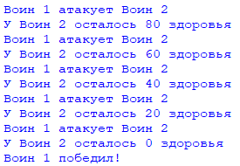

**Задание 3**

Создать класс Student, предназначенный для обработки информации о

студентах группы (фамилия, имя, средний балл).

Конструктор класса должен задавать значения для трех атрибутов – surname, name

и ball. Атрибут ball по умолчанию должен быть «8».

Класс должен содержать метод вывода информации о студенте в виде:

Фамилия: Иванов, имя: Иван, средний балл – 8

Класс должен содержать метод для вывода общей численности студентов в

виде:

На данный момент всего студентов – 24

Создать несколько экземпляров класса Student.

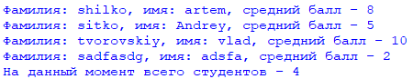

**Задание 4**



**Задание 5**

Получить таблицы истинности следующих логических функций (‘*’ -

конъюнкция, ‘+’ - дизъюнкция, ‘→’ - импликация, ‘↔’ - эквивалентность, ‘mod2’ –

неравнозначность (предварительно формулы не упрощать!):

10. C + A → B mod2 A

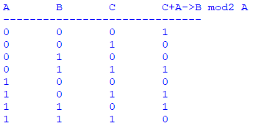

**Задание 6**

Вставьте нужную информацию в указанных местах в файле

coder for st.py. Программа должна вывести таблицу истинности шифратора &quot;4 в 2&quot;.

